designlab14迷宫实验，我们仿真和实测使用一个简化版本的地图sduWorld，需要注意：mapAndReplanBrain.py 在soar运行前需要增加如下两句：

1、C:\Users\Administrator\AppData\Roaming\Tencent\Users\1367226507\QQ\WinTemp\RichOle\`1$%IER(4[OTVD]{SBBH3~1.png

sduWorld = [0.15, util.Point(2.5, 0.5), (-0.5, 3.5, -0.5, 4.5)]

上述三项数据分别对应：

C:\Users\Administrator\AppData\Roaming\Tencent\Users\1367226507\QQ\WinTemp\RichOle\2G4PZ)C7GZ4H]V7@K){2(82.png

2、C:\Users\Administrator\AppData\Roaming\Tencent\Users\1367226507\QQ\WinTemp\RichOle\T)SB{%VFUKVK0XQRU8~6_4C.png

useWorld(sduWorld)

增加语句位置如图：

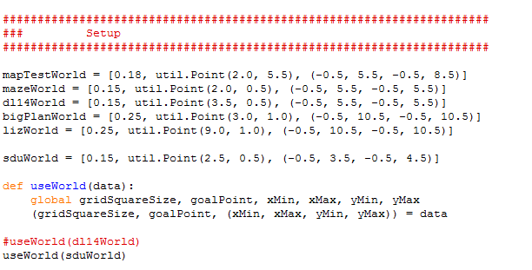

打开soar前，可以把我们的World：sduWorld.py放到C:\Python26\Lib\site-packages\soar\worlds里面，soar用到的World都存在里面；或者soar加载World时找到sduWorld.py存放路径加载也可以。

soar中加载的sduWorld:

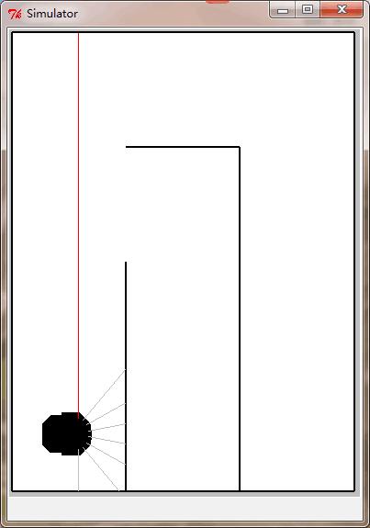

实际搭建的迷宫：

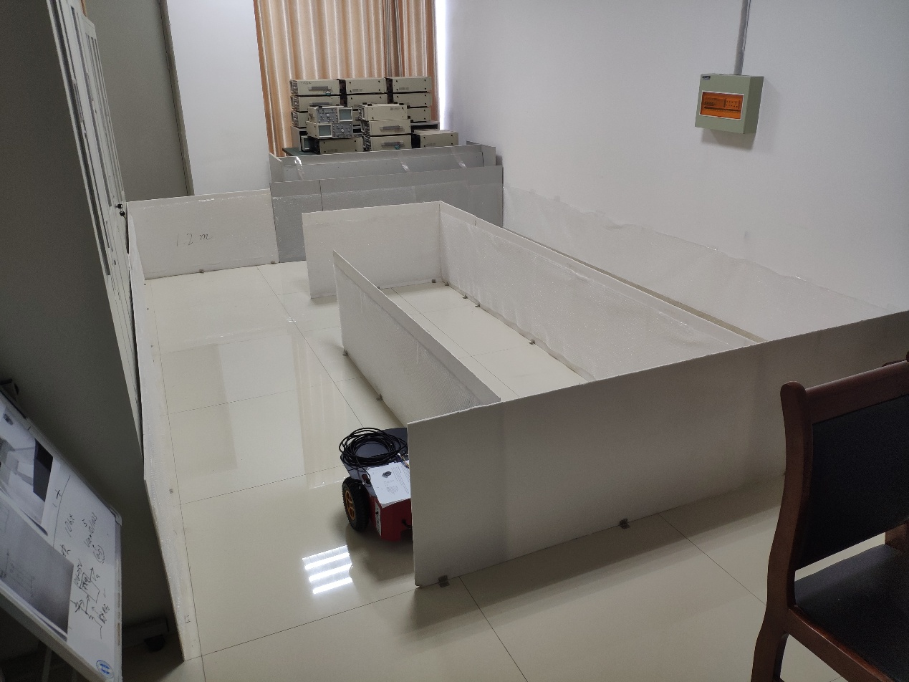

迷宫尺寸：

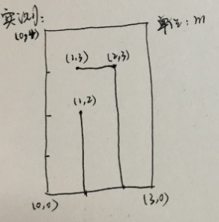

实车测试soar加载robotRaceBrain.py，最初里面使用的是realRobot World：

C:\Users\fmjl9\AppData\Roaming\Tencent\Users\1367226507\TIM\WinTemp\RichOle\8~@{]T9256YU(A7]%{0NL]2.png

C:\Users\fmjl9\AppData\Roaming\Tencent\Users\1367226507\TIM\WinTemp\RichOle\J@2DW`VOGTVZ9TBC70K}]N6.png

为了适应我们搭建的sduWorld，做如下的修改：

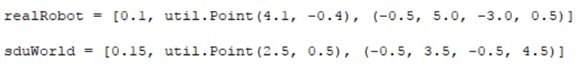

C:\Users\fmjl9\AppData\Roaming\Tencent\Users\1367226507\TIM\WinTemp\RichOle\0ZT]XUDI2TKBBH0RV[CSYUS.png